**Etapa practica git**

1. Crear repositorio

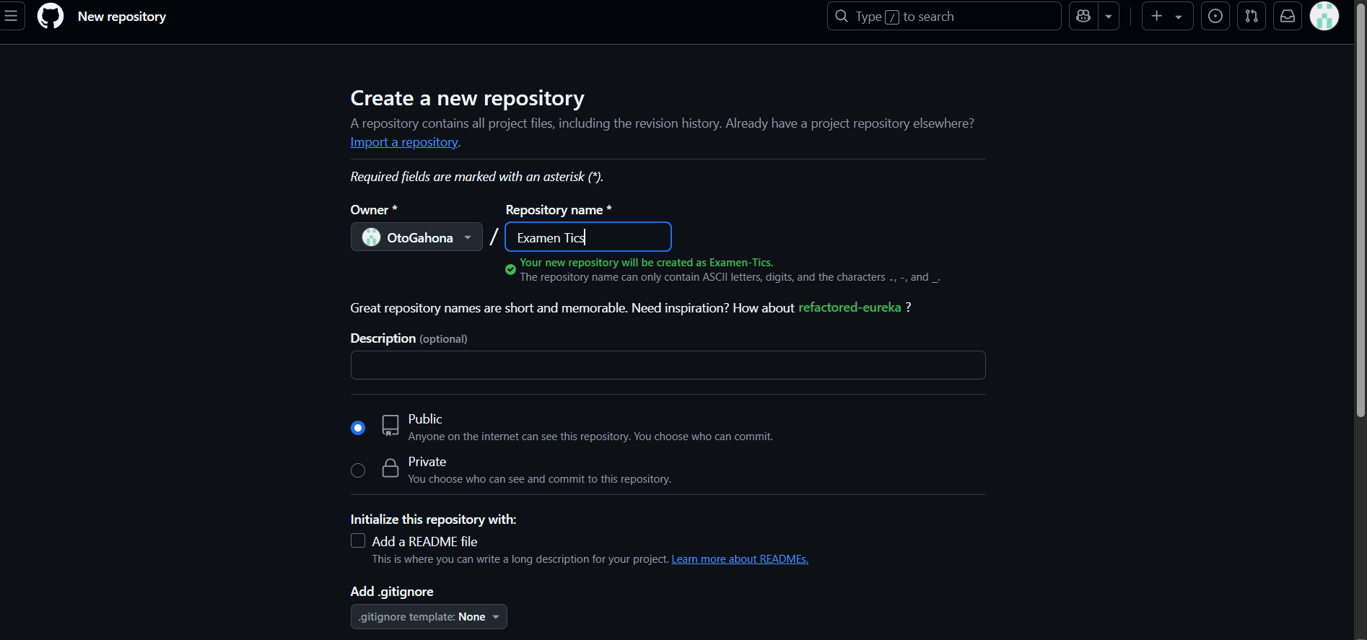

2.Inicializamos Git

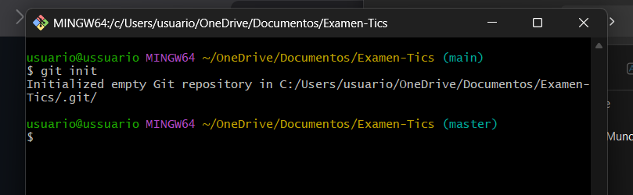

3.Añadimos los archivos que queremos subir.

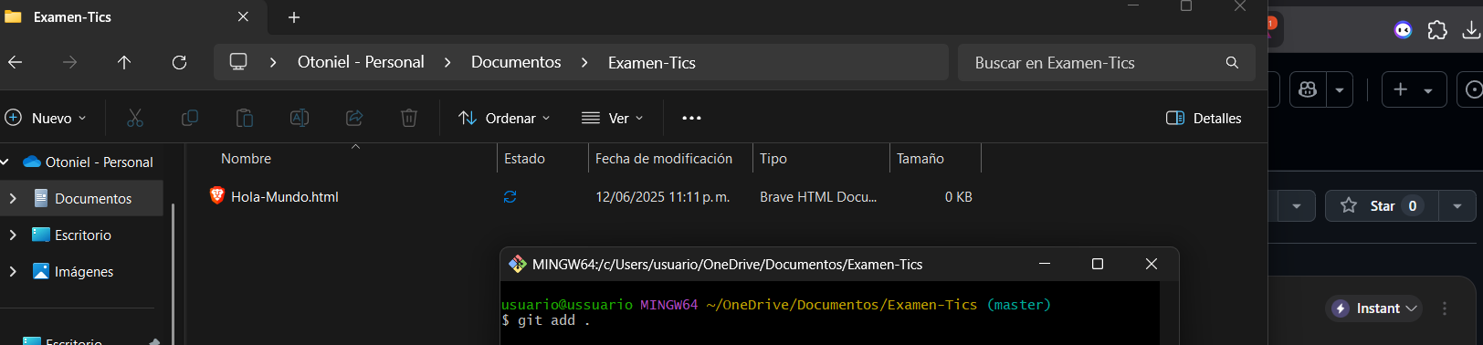

4.Añadimos un comentario especifico para nuestro commit

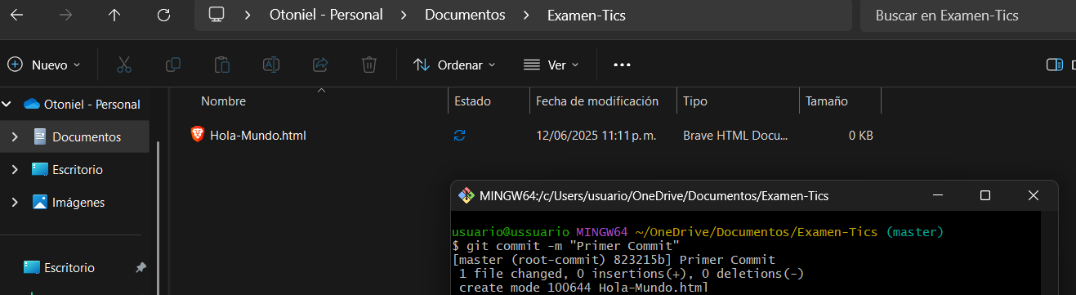

5. ingresamos en la main del repositorio



6.Buscamos el repositorio.



7.Subimos los cambios al repositorio remoto.

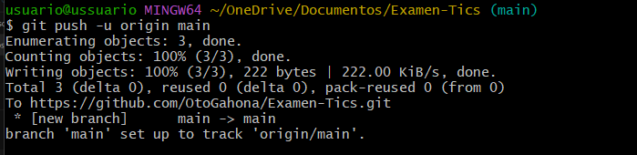

8.Actualizamos el status de los archivos para revisar los cambios hechos.

